Een onderzoekje naar het geheugen van een geheugenmetaal
Bij dit experiment wordt een bepaalde vorm in het geheugen van een stukje geheugenmetaal opgeslagen. “We geven het geheugenmetaal een nieuw geheugen.”

Vraag aan je docent of je deze opdracht zelf doet of dat deze wordt gedemonstreerd.

Doe je de opdracht zelf, vraag dan aan je docent een houten plankje, een hamer, spijkertjes en een droog geheugenmetaaltje.

- Sla in het houten plankje enkele spijkertjes, zodat de vorm overeen komt met de vorm die jij in het geheugenmetaal wilt opslaan.
- Neem het droge geheugenmetaal, sla het begin van het geheugenmetaal vast met een spijkertje. (Dit doe je door een spijkertje door het oogje te slaan.) Buig het draadje via de spijkers in de gewenste vorm. Maak ook het einde van het geheugenmetaal vast met een spijkertje.
- Verwarm het geheugenmetaal met een blauwe niet ruisende vlam en verwarm dit enkele seconden door met de branden (deze kun je vast houden aan de achterkant) heen en weer over het geheugenmetaal te gaan.
- Laat het geheugenmetaal afkoelen en haal het voorzichtig van het plankje, dit doe je door de spijkertjes uit de oogjes te halen.

We voeren een soort gelijke opdacht uit als opdracht 1.
Teken de vorm van het geheugenmetaal (met jouw nieuwe geheugen) over op papier.
Buig het geheugenmetaal (met jouw nieuwe geheugen) in de vorm van een paperclip. En teken deze vorm over op papier.

Verwarm het draadje voorzichtig in een waterbad van ±70°C

Teken nogmaals de vorm van het geheugen metaal over op papier.

Extra hulp bij Opdracht 3 :
Een onderzoekje naar het geheugen van een geheugenmetaal
Hoe het draadje vast te zetten op bijvoorbeeld een houtenplankje:

Stap 1:
Sla eerst een aantal spijkers in het plankje.
Hier tussen komt uiteindelijk het geheugenmetaaldraad.
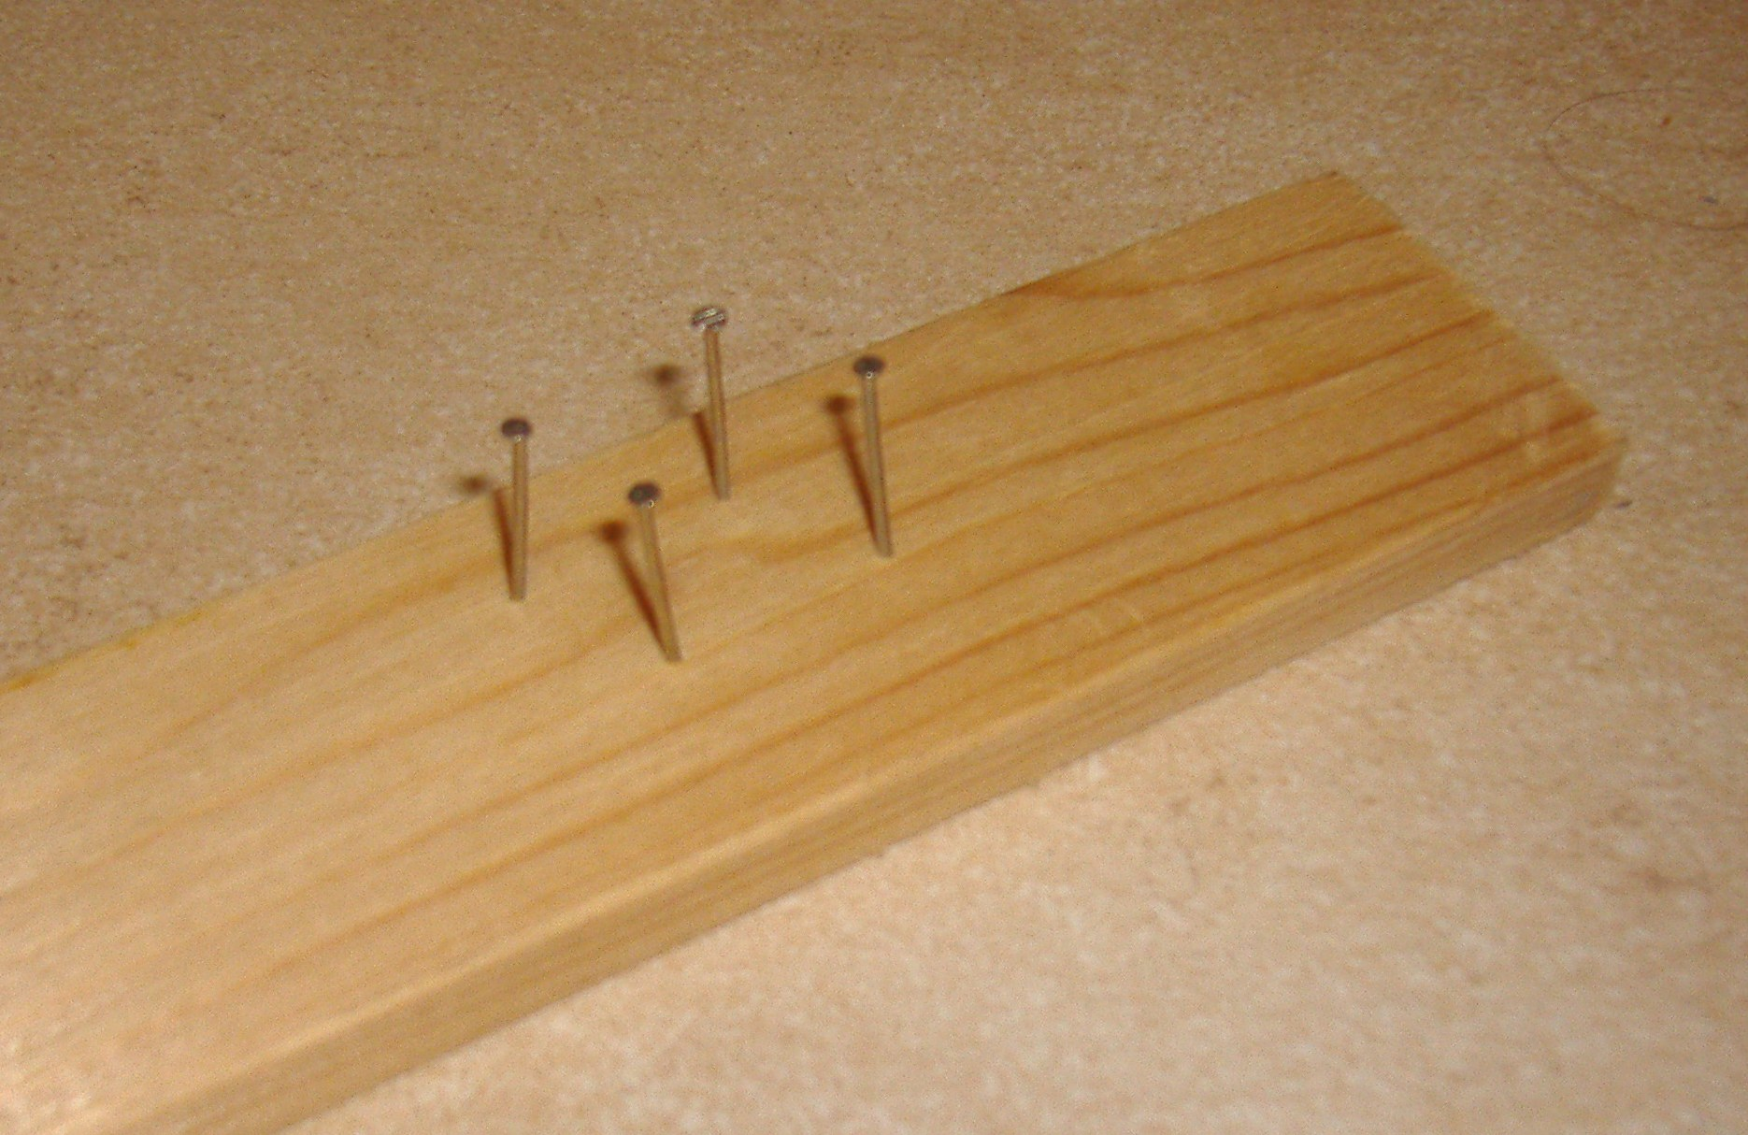

Stap 2:
Sla nu (met een nieuwe spijker) het begin van de geheugenmetaaldraad vast in het plankje.
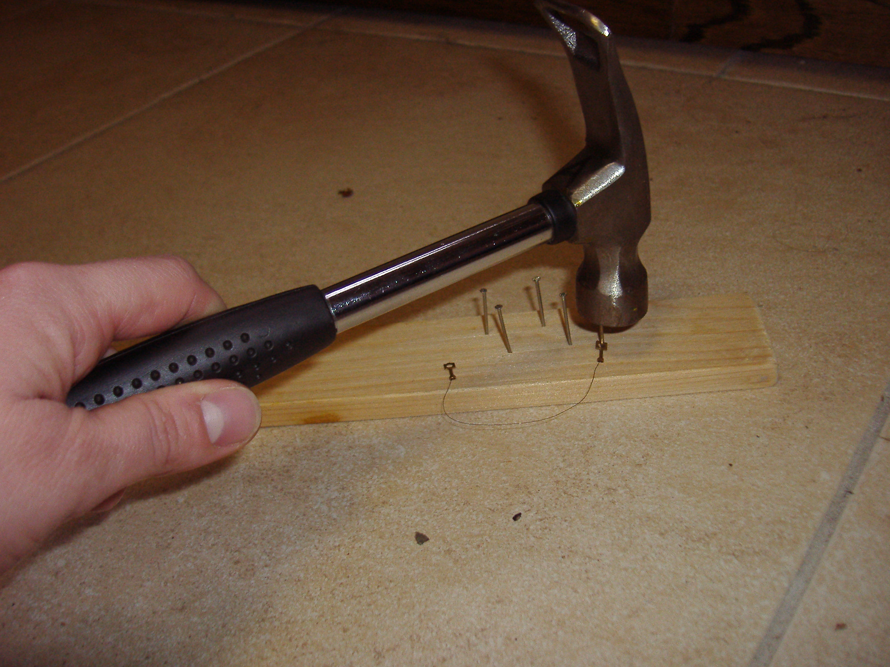

Stap 3:
En draai de rest van de draad tussen de spijkers door.
En als laatste sla ook het uiteinde van de draad weer vast met een nieuwe spijker.
Zorg dat de draad tegen het hout aan zit. 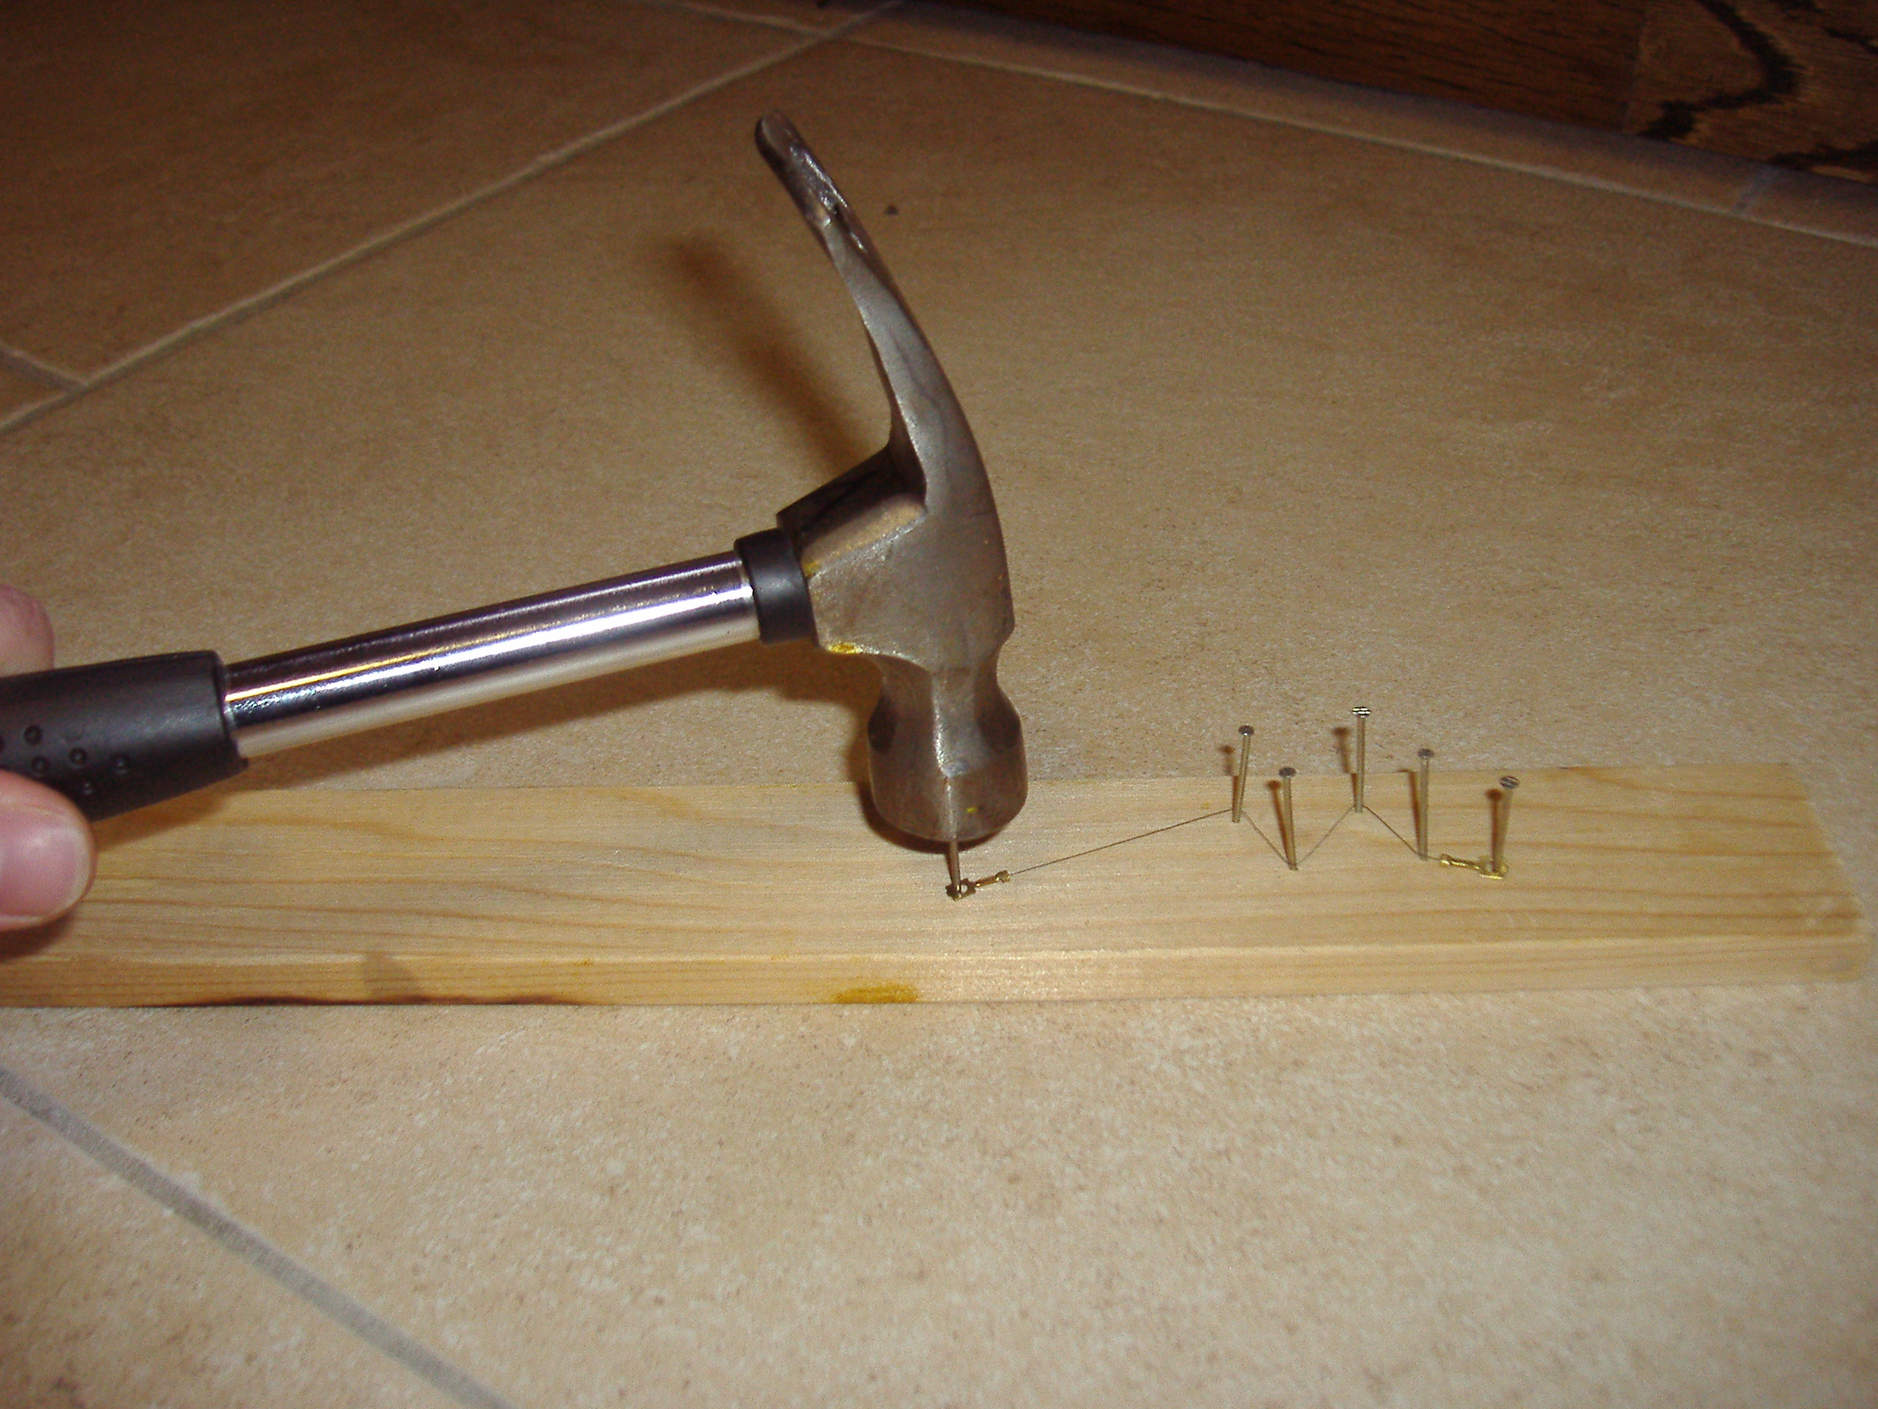

1. Je hebt het geheugenmetaal (met jouw geheugen) gebogen in een paperclip vorm en verwarmd in een waterbad van ±70°C. Wat viel je op na verwarmen?
2. Als je het geheugemetaal met jou geheugen vergelijkt met het geheugenmetaal aan het begin deze les, wat valtje dan op?
3. Vind jij dan ook dat jij het geheugenmetaal een nieuwe geheugen hebt gegeven?

